Corran con el siguiente comando y si sale el siguiente texto funciona: 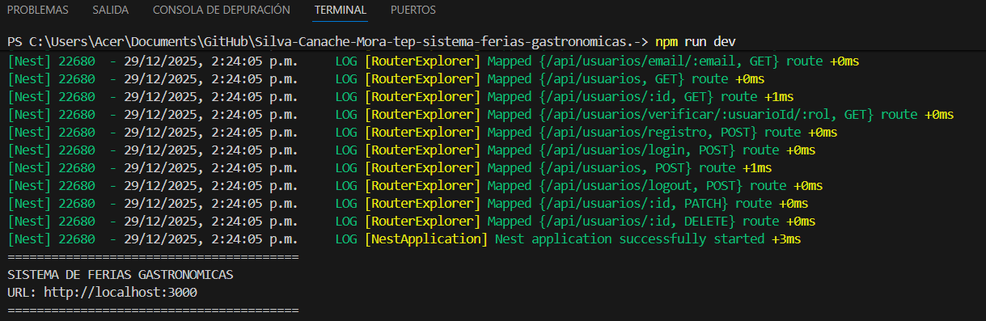

Despues irse a postman para hacer las pruebas:
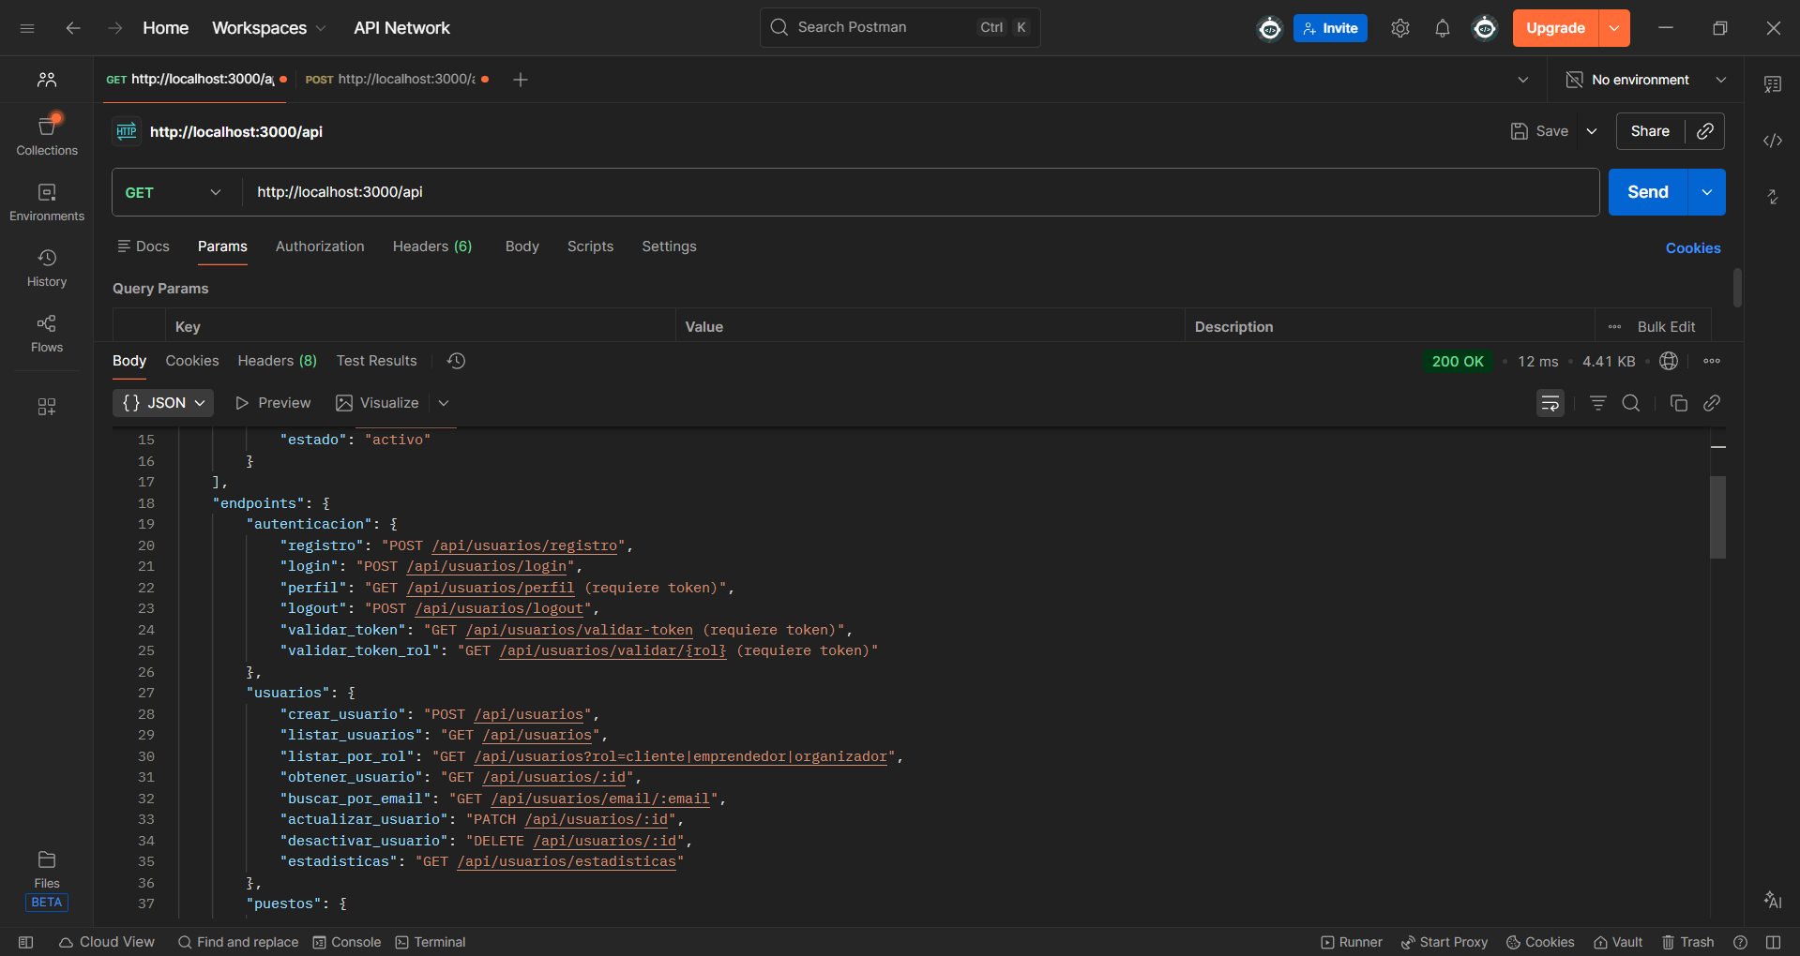
Ahora vamos a crear un usaurios cliente, organizador y emprendedor
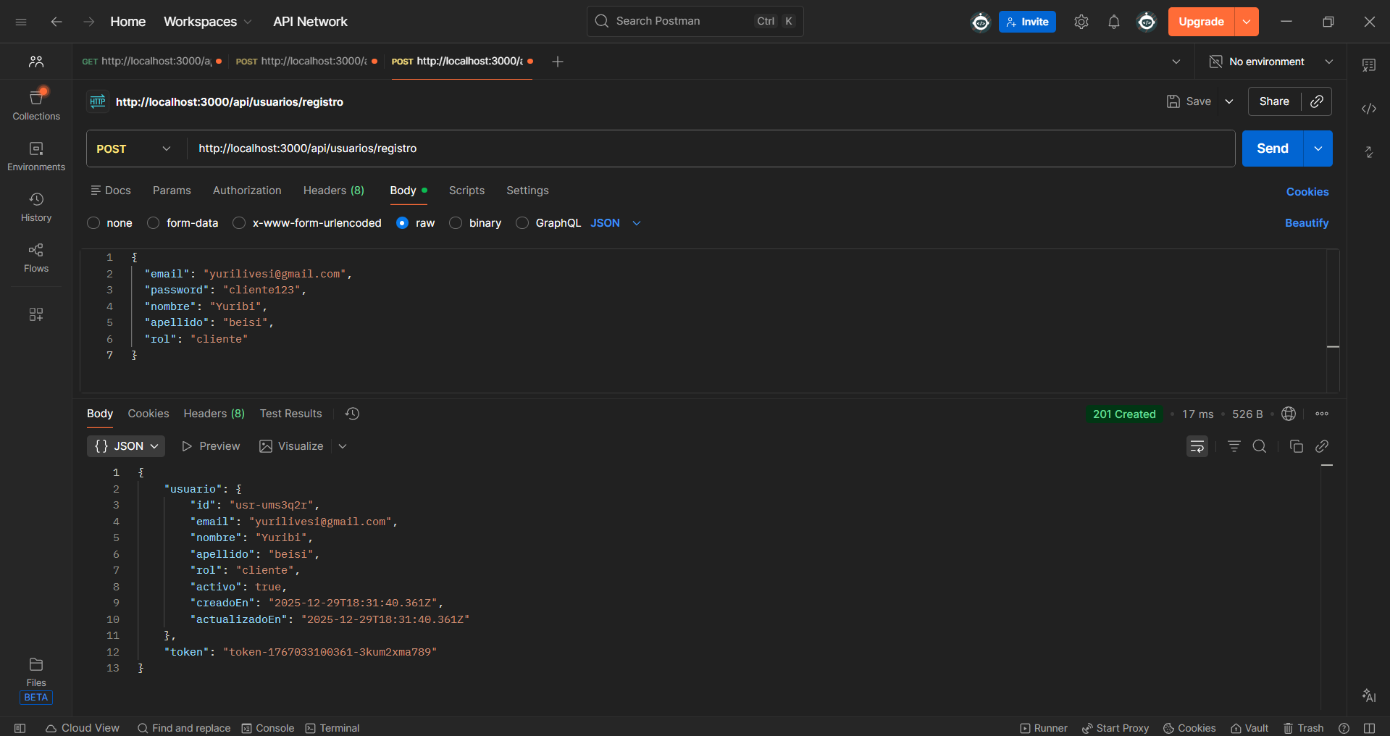
token-1767033100361-3kum2xma789
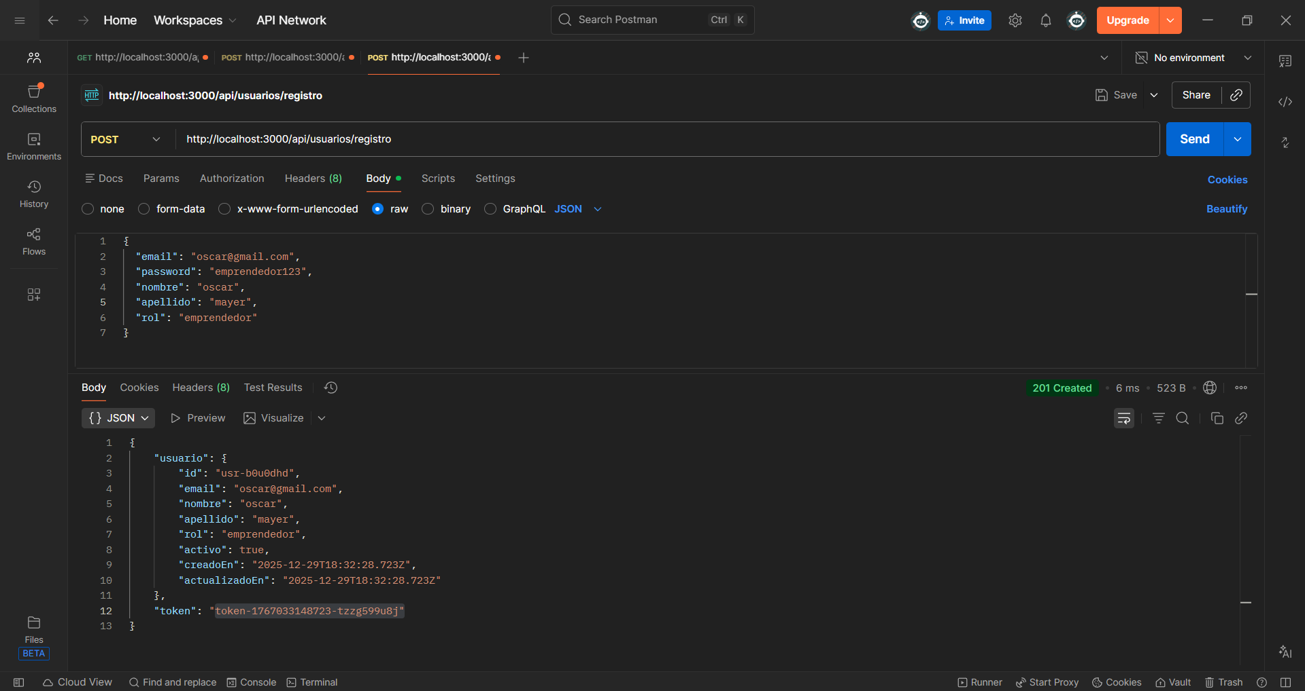
token-1767033148723-tzzg599u8j
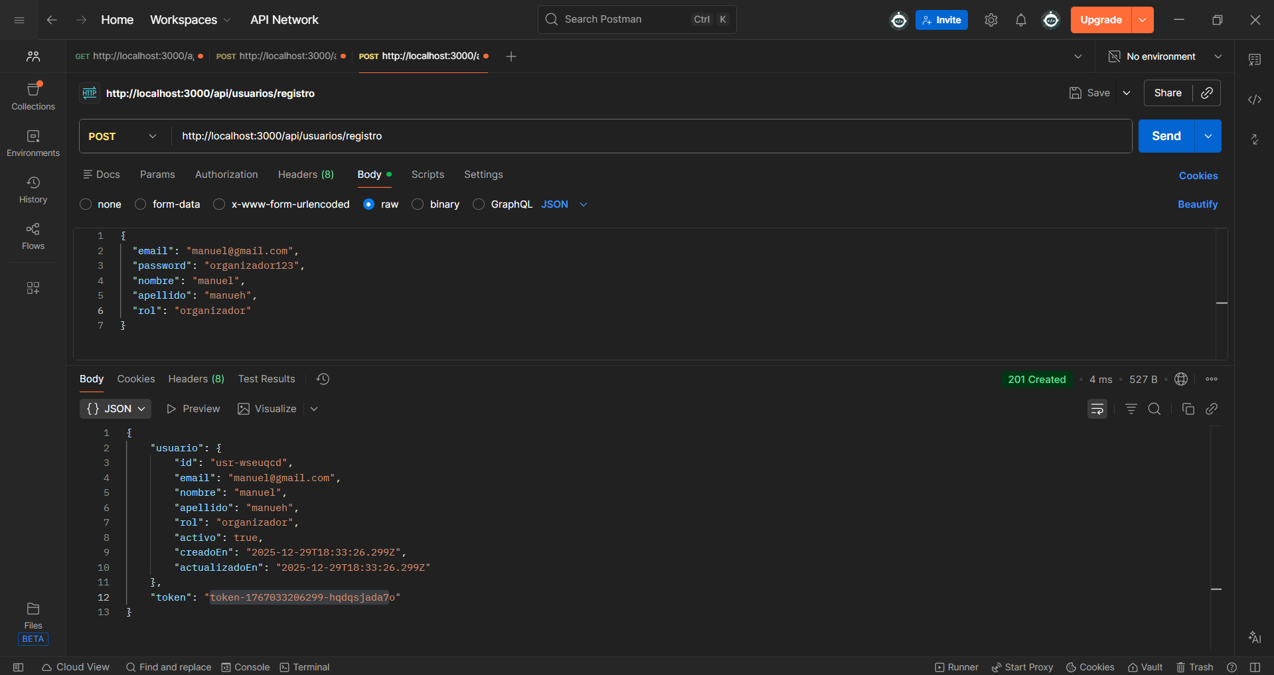
token-1767033206299-hqdqsjada7o

despues verificamos sus tokens por precaución, pegamos el toque en la sección de autorización y send: 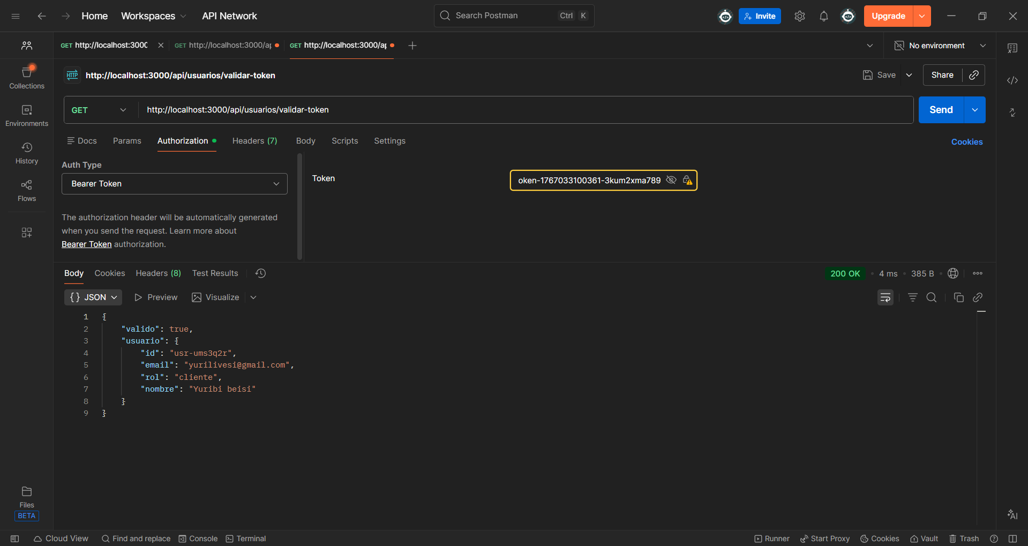

ahora creemos un puesto, nesecitamos el token con autoridad de emprendedor y lo colocamos en autorizacion y los datos a colocar en body: 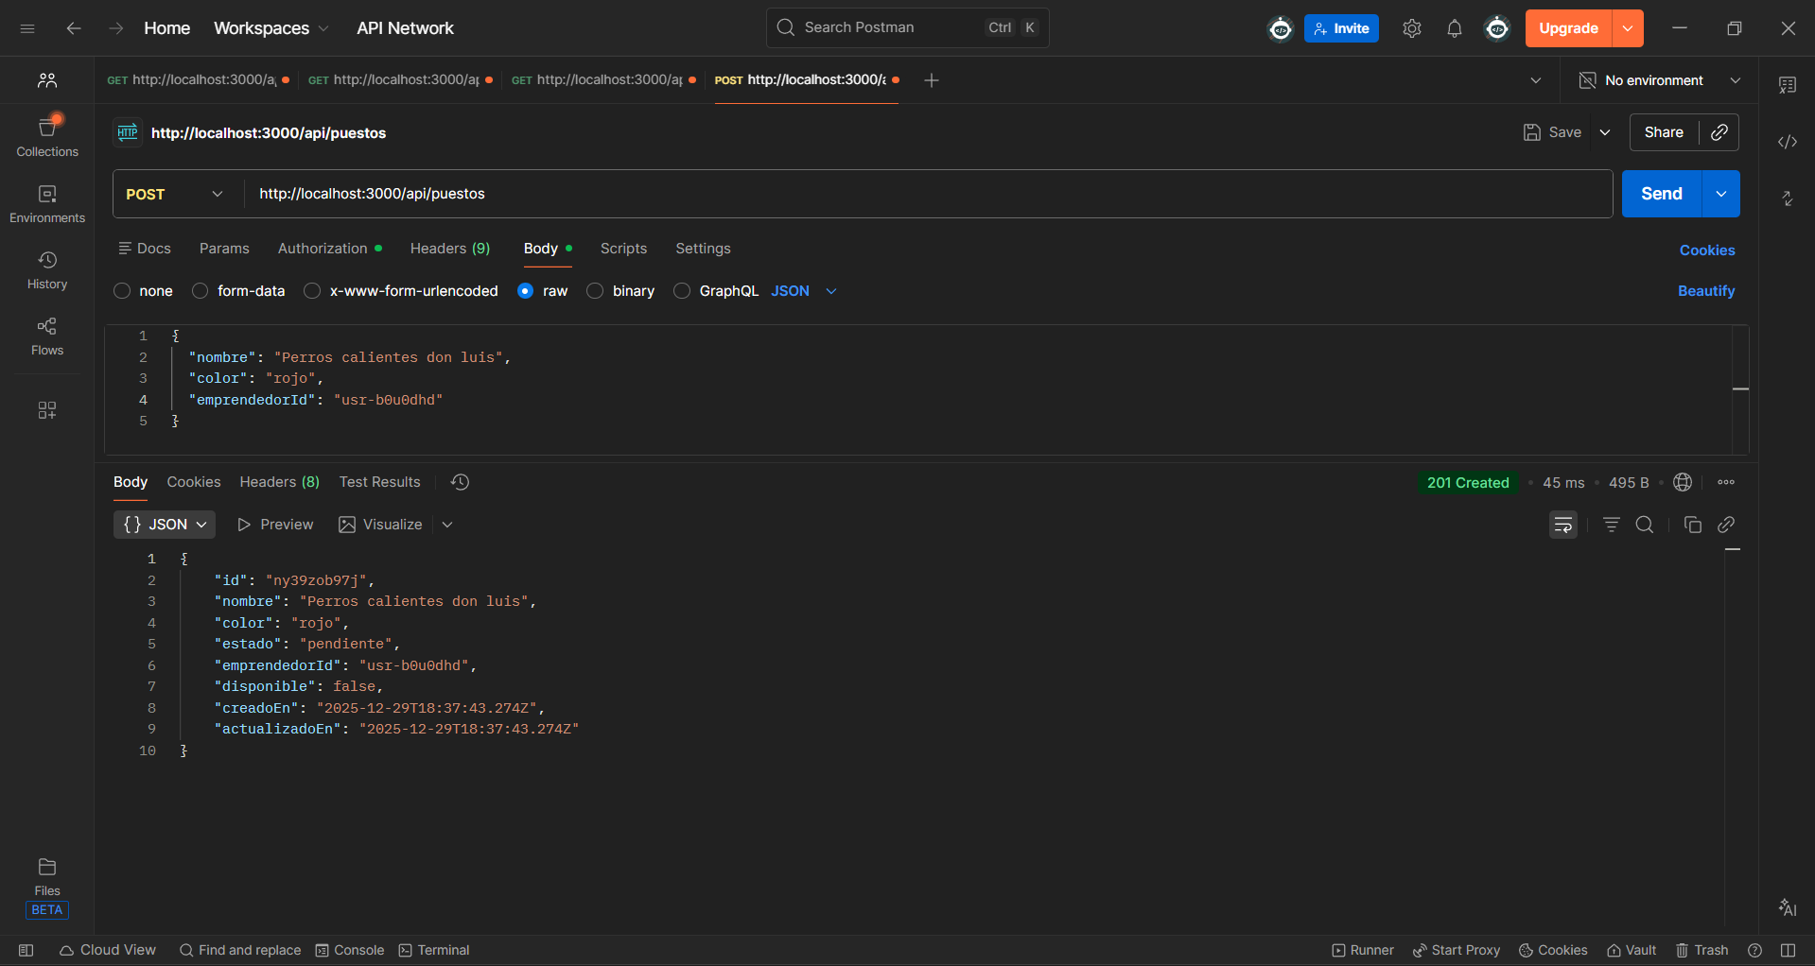

ahora su activaciones, usamos el token de organizador en lugar de emprendedor, sumado a eso en el header debemos colocar la id del organizador y su rol, en el autorizacion el token del organizador, osea algo asi:
x-user-id: {id_del_organizador}
x-user-rol: organizador

ahora para aprobarlo:
{
"estado": "aprobado",
"organizadorId": "{id_del_organizador}"
}

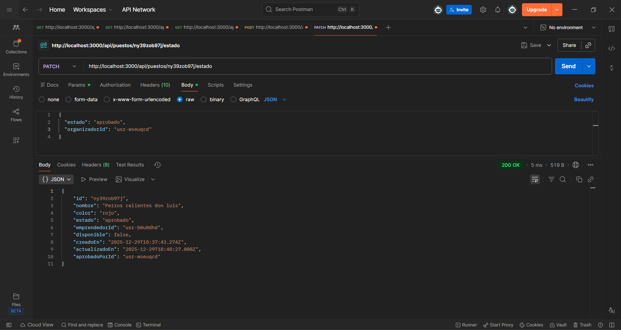
Para activar es todo lo mismo pero solo colocar:
{
"estado": "activo"
}

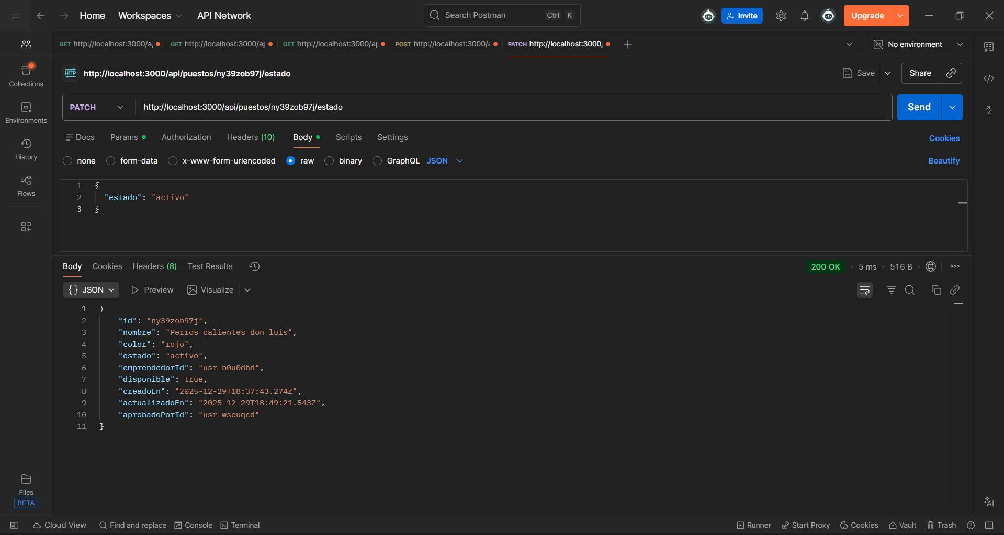
Si queremos deshabilitarlo solo debemos colocar esto en body:
{
"estado": "inactivo"
}

